Р О С С И Я
О О О « Ф Р О С Т О »



ШКАФ ЖАРОЧНЫЙ ЭЛЕКТРИЧЕСКИЙ ШЖЭ-1-Э, ШЖЭ-2-Э, ШЖЭ-3-Э
(ЭМАЛИРОВАННЫЙ ДУХОВОЙ ШКАФ)

Руководство по эксплуатации



ВВЕДЕНИЕ
Внимание!
Настоящее Руководство должно быть обязательно прочитано перед пуском шкафа жарочного электрического в работу пользователем, ремонтниками и другими лицами, которые отвечают за транспортирование, ее установку, пуск в эксплуатацию, обслуживание и поддержание в рабочем состоянии.
Руководство должно находиться в доступном для пользователя месте и храниться весь срок службы изделия.

НАЗНАЧЕНИЕ

Шкаф жарочный электрический:
- на подставке (ШЖЭ-1-Э, ШЖЭ-2-Э);
- на основании (ШЖЭ-3-Э)
(далее по тексту – шкаф или изделие) предназначен для жарки полуфабрикатов из мяса, рыбы, овощей, выпечки мелкоштучных мучных изделий и запекания творожных блюд.
Шкаф используется на предприятиях общественного питания самостоятельно или в составе технологических линий.
Шкафы изготавливаются в климатическом исполнении УХЛ-4 ГОСТ 15150.
Декларация соответствия ЕАЭС № RU Д-RU.РА01.В.71906/21. Срок действия с 25.03.2021 по 24.03.2026.
Декларация соответствия ЕАЭС № RU Д-RU.РА01.В.80161/21. Срок действия с 30.03.2021 по 29.03.2026.
На предприятии действует сертифицированная система менеджмента качества в соответствии c требованиями ISO 9001:2015. Регистрационный номер №11110271 QM15 действителен до 19.07.2027.
Руководство по эксплуатации содержит паспортные данные.

ТЕХНИЧЕСКИЕ ХАРАКТЕРИСТИКИ

Таблица 1
Наименование параметра |  | ШЖЭ-1-Э | ШЖЭ-2-Э | ШЖЭ-3-Э
1 | Номинальная потребляемая мощность, кВт | 4,8 | 9,6 | 14,4
2 | Номинальное напряжение, В | 230 | 400
3 | Род тока | Однофазный, переменный с нейтралью | трехфазный, переменный с нейтралью
4 | Частота тока, Гц | 50
5 | Номинальная потребляемая мощность верхнего блока ТЭН-ов, кВт | 2х1,2=2,4 | 2х1,2=2,4 | 2х1,2=2,4
6 | Номинальная потребляемая мощность нижнего блока ТЭН-ов, кВт | 2х1,2=2,4 | 2х1,2=2,4 | 2х1,2=2,4
7 | Количество камер, шт. | 1 | 2 | 3
8 | Площадь пода, м² | 0,278 | 0,556 | 0,834
9 | Время разогрева жарочного шкафа до рабочей температуры 240 ^{о}С, мин, не более | 30 | 30 | 30
10 | Диапазон регулирования температуры жарочного шкафа, ^{о}С | (20÷270)±9
11 | Температура срабатывания термовыключателя,°С | 320₋₁₄
12 | Внутренние размеры камеры, мм, не более  ширина | 538  535  290 | 538  535  290 | 538  535  290

 | глубина высота
13 | Количество пакетных переключателей, шт. | 2 | 4 | 6
14 | Количество термоограничителей, шт. | 1 | 2 | 3
15 | Количество термовыключателей, шт. | 1 | 2 | 3
16 | Корректированный по А уровень звуковой мощности, дБА, не более | 70
17 | Локальная и общая вибрация, дБ, не более | 80
18 | Габаритные размеры шкафов, мм, не более  ширина  глубина / глубина с ручкой высота | 840  840/900  1080 | 840  840/900  1510 | 840  840/900  1500
19 | Масса, кг, не более | 90 | 150 | 190

КОМПЛЕКТ ПОСТАВКИ

Таблица 2
Наименование | Количество
Наименование | ШЖЭ-1-Э | ШЖЭ-2-Э | ШЖЭ-3-Э
Паспорт и руководство по эксплуатации | 1
Противень эмалированный (530х470х33 мм) | 3 | 6 | 9
Пакет полиэтиленовый | 1
Упаковка | 1
Шкаф | 1
Опора | 4 |  | -

УСТРОЙСТВО И ПРИНЦИП РАБОТЫ

Шкаф состоит из однотипных жарочных камер, установленных на подставке с регулируемыми по высоте ножками для однокамерных и двухкамерных шкафов, и на основании с регулируемыми по высоте ножками для трехкамерных шкафов. Конструкция шкафа – бескаркасная. Каждая камера, в свою очередь, состоит из эмалированного металлического корпуса, съемных направляющих для противней, подового листа, верхнего и нижнего блока ТЭН. Нижний блок ТЭН закрыт металлическим листом (подом). Для уменьшения потерь тепла корпус шкафа обернут теплоизоляцией и алюминиевой фольгой. Для обслуживания и ремонта жарочного шкафа и электропроводки предусмотрена задняя съемная облицовка. Решетки с направляющими, закрепленными на боковых стенках, предназначены для установки противней на желаемом уровне.
Нижняя камера–секция крепится к подставке или к основанию, а верхние камеры–секции между собой крепятся с помощью болтов. На верхней секции сверху закреплена крышка.
С правой стороны каждой секции жарочного шкафа имеется панель управления. На панели управления жарочного шкафа расположены два переключателя, терморегулятор, сигнальные лампы. Переключатели служат для раздельного включения каждого (верхнего и нижнего) блока ТЭН и для регулирования интенсивности их нагревания. Регулирование нагрева производится установкой ручек переключателей в положения 1, 2 и 3, что соответствует слабому, среднему и сильному нагреву. Отключение ТЭН производится установкой ручки переключателя в положение «0». Рабочий терморегулятор служит для автоматического поддержания заданной температуры в жарочном шкафе.
Аварийный термовыключатель служит для отключения ТЭН при достижении в жарочном шкафу температуры 320°С. Для восстановления работы шкафа необходимо выявить и устранить причину срабатывания аварийного термовыключателя. Аварийный термовыключатель расположен под панелью управления. Доступ к кнопке аварийного

термовыключателя обеспечен без съема панели управления. Для этого необходимо открутить пластмассовый колпачок на панели управления (смотри рис. 1) и произвести нажим на кнопку термовыключателя.
Сигнальные лампы показывают наличие напряжения на ТЭН и при достижении заданной температуры гаснут, сигнализируя о готовности жарочного шкафа к работе.

МЕРЫ БЕЗОПАСНОСТИ

По способу защиты человека от поражения электрическим током шкаф относится к 1 классу по ГОСТ МЭК 60335-1.
К обслуживанию шкафа допускаются лица, прошедшие технический минимум по эксплуатации оборудования и ознакомленные с настоящим Руководством.

ВНИМАНИЕ! Шкаф не предназначен для использования лицами (включая детей) с ограниченными физическими, психическими или умственными способностями, а также лицами, при отсутствии у них опыта или знаний, если они не находятся под контролем или не проинструктированы об использовании прибора лицом, ответственным за их безопасность. Дети должны находиться под присмотром для недопущения игры со шкафом.
При работе со шкафом соблюдайте следующие правила безопасности:
  - перед использованием уберите всю упаковку и защитную пленку со шкафа;
  - не допускайте проливания жира и других жидкостей на под и стенки камеры. Помните, что внутренние поверхности камер нагреваются до 270 ^{о}С;
  - при обнаружении неисправностей отключите шкаф от сети, выключив автоматический выключатель в стационарной проводке;
  - перед санитарной обработкой переключатели шкафа установите в положение «0» и отключите шкаф от сети, выключив автоматический выключатель в стационарной проводке;
  - включайте шкаф в сеть только после устранения неисправностей;

Запрещается:
  - подключать шкаф к сети при поврежденном шнуре питания;
  - работать без заземления шкафа;
  - оставлять работающий шкаф без надзора;
  - держать включенную на полной мощности незагруженную духовку (положение «2» и
«3» ручек переключателей);
  - устанавливать шкаф рядом с оборудованием, использующим воду (электроварки, мармиты, пищеварочные котлы и т.п.);
  - разогревать пищу в консервных банках или иной металлической упаковке;
  - устранять неисправность во время работы шкафа;
  - закрывать вентиляционные отверстия и воздуховоды;
  - использовать шкаф не по назначению или для обогрева помещения

Внимание! Не загораживайте проход к автоматическому выключателю в стационарной проводке.

Общие требования безопасности
    - в производственных помещениях рабочие места, где при выполнении работы происходит образование и выделение газа и пара, должны быть оборудованы механической общеобменной приточно-вытяжной вентиляцией по ГОСТ 12.4.021, обеспечивающей состояние воздушной среды в соответствии с требованиями ГОСТ 12.1.005 и ГН 2.2.5.1313.
    - при эксплуатации шкафа необходимо соблюдать требования ГОСТ 12.1.004 по пожарной безопасности;
    - не допускается установка шкафа ближе 1 м от легковоспламеняющихся материалов;
    - при использовании шкафа в технологической линии подключайте её в цепь выравнивания потенциала через эквипотенциальный зажим;
    - при установке шкафа в непосредственной близости от стены, перегородок, кухонной мебели, декоративной отделки и т. п., рекомендуется, чтобы они были

изготовлены из негорючих материалов или покрыты соответствующим негорючим теплоизолирующим материалом. Необходимо при этом обратить особое внимание на соблюдение мер противопожарной безопасности.
    - при монтаже шкафа должна быть установлена коммутационная защитная аппаратура, гарантирующая от пожарных факторов: короткого замыкания, перенапряжения, перегрузки, самопроизвольного включения;
    - присоединение шкафа к сети должно осуществляться с учетом допускаемой нагрузки на электросеть;
    - не допускается использование шкафов в пожароопасных и взрывоопасных
зонах;
Внимание! Для очистки шкафа не допускается применять водяную струю.

ПОРЯДОК УСТАНОВКИ

После хранения шкафа в холодном помещении или после перевозки в зимних условиях перед включением в сеть шкаф необходимо выдержать в условиях комнатной температуры не менее 6 ч.
Распаковка, установка и испытание шкафа должны производиться специалистами по монтажу и ремонту торгово-технологического оборудования. Монтажные предприятия ответственны за правильное инструктирование, а также установку в соответствии с предписаниями по безопасности.
Установку шкафа проводите в следующем порядке:
- перед установкой шкафа на предусмотренное место снять защитную пленку со всех поверхностей. Шкаф разместить в хорошо проветриваемом помещении, если имеется возможность, то под воздухоочистительным зонтом. Учитывая вид шкафа, его можно размещать отдельно или вместе с другим кухонным оборудованием;

- не допускается установка шкафа ближе 1 м от легковоспламеняющихся материалов; при установке шкафа ближе 1 м от кухонной мебели, перегородок или стен рекомендуется, чтобы они были изготовлены из негорючих материалов или покрыты негорючим теплоизоляционным материалом. Особое внимание при такой установке уделить соблюдению мер противопожарной безопасности
- установить шкаф на соответствующее место; выровнять шкаф с помощью регулируемых ножек так, чтобы рабочие поверхности приняли горизонтальное положение; высота должна быть удобной для пользователя.
- подключение шкафа к электросети должно быть выполнено согласно действующим нормативам. Электроподключение производится только уполномоченной специализированной службой с учетом маркировок на табличке с надписями;

Внимание! Перед подсоединением шнура питания шкафа к электрической сети дифференциальный автоматический выключатель в стационарной проводке должен быть выключен!
- провести ревизию соединительных устройств электрических цепей шкафа (винтовых и без винтовых зажимов), при выявлении ослабления подтянуть (подогнуть) до нормального контактного давления;
- шкаф ШЖЭ-1-Э подключить к электрической сети 1/N/РЕ 230В 50Гц (однофазная трехпроводная сеть с одним фазовым проводником, нулевым рабочим и защитным проводниками).
- шкаф ШЖЭ-2-Э подключить к электрической сети 3/N/РЕ 400В 50Гц (трехфазная четырехпроводная сеть с двумя фазовыми проводниками, нулевым рабочим и защитным проводниками).
- шкаф ШЖЭ-3-Э подключить к электрической сети 3/N/РЕ 400В 50Гц (трехфазная пятипроводная сеть с тремя фазовыми проводниками, нулевым рабочим и защитным проводниками).
Подключение шнура к шкафу должна производить только уполномоченная изготовителем организация в следующей последовательности:
- используя крестовую отвертку, открутить винты поз. 1 (см. Рис. 2)
- снять крышку поз 2;

- подвести шнур электропитания на клеммный блок поз. 3 через кабельный ввод поз. 4;
- подключить провода шнура к клеммному блоку в соответствии со схемой электрической принципиальной (см. Рис. 3);
- электрическое напряжение к шкафу подвести от распределительного щита с помощью шнура питания (см. табл. 3 в комплектацию шкафов не входит) через дифференциальный автоматический выключатель (в комплектацию шкафов не входит) с током отключения 32А и реагирующий на ток утечки 30 мА.
Дифференциальный автоматический выключатель в стационарной проводке должен обеспечивать гарантированное отключение всех полюсов от сети питания и должен быть подключен непосредственно к зажимам питания в стационарной проводке и иметь зазор между контактами не менее 3 мм на всех полюсах.
Если доступ к распределительному щиту ограничен, то рекомендуется установить дифференциальный автоматический выключатель рядом со шкафом.
Питающие шнуры должны быть выполнены в виде маслостойкого шнура, защищенного гибким кабелями не легче обычных шнуров с оболочкой из полихлорпропилена или другой равноценной синтетической оболочкой (код обозначения 60245 IEC57) (Например, шнуры питания типа ПРМ, КГН и т.п.)
Номинальное поперечное сечение проводов, из которых изготовлены питающие шнуры, должно быть не меньше значений, указанных в таблице 3.
Таблица 3
Изделие | Обозначение шнура (марка, число и номинальное сечение жил) | Номинальное сечение провода, мм²
ШЖЭ-1-Э | ПРМ 3х2,5 | 2,5
ШЖЭ-2-Э | ПРМ 4х2,5 | 2,5
ШЖЭ-3-Э | ПРМ 5х2,5 | 2,5
- надёжно заземлить шкаф, подсоединив заземляющий проводник шнура питания к заземляющему зажиму контура заземления цеха. Шкаф рекомендуется подключать к системе заземления, соответствующей типу TN-S или TN-C-S по ГОСТ Р 50571.2-94 (МЭК364).

Внимание! Без заземления пользоваться шкафом ЗАПРЕЩЕНО!

- монтаж и подключение произвести так, чтобы был невозможен доступ к токопроводящим частям без применения инструментов;
- провести ревизию соединительных устройств электрических цепей шкафа (винтовых и без винтовых зажимов), при выявлении ослабления подтянуть (подогнуть) до нормального контактного давления.
при установке шкафа в технологическую линию, для выравнивания электрического потенциала, предусмотрен зажим, обозначенный знаком «» – эквипотенциальность. Эквипотенциальный провод должен быть сечением не менее 10 мм².
После монтажа, перед пуском в эксплуатацию, необходимо просушить ТЭН шкафа в течении 1,5-2 часов, для чего включить духовку на низшую степень нагрева, установив ручку переключателя жарочного шкафа в положение «1», а терморегулятор жарочного шкафа на температуру 100ºС. После просушки проверить ток утечки. Ток утечки должен быть не более 1 мА на 1 кВт номинальной потребляемой мощности. Проверить цепи заземления.
Сдача в эксплуатацию смонтированного оборудования оформляется по установленной форме.

ПОДГОТОВКА К РАБОТЕ
Перед приготовлением пищи жарочный шкаф необходимо прогреть. Для этого ручку терморегулятора установить на температуру 150 - 180 °С, а ручки переключателей - на вторую ступень переключения. По достижении установленной температуры терморегулятор отключает нагреватели, о чем свидетельствует первое отключение сигнальной лампы. Далее допускается увеличение температуры.

Внимание!
Перед началом эксплуатации шкафа необходимо:
- удалить консервацию мыльным раствором с противней, духовки и задней части дверцы;
- противни, предварительно обработанные нерафинированным маслом, прокалить в жарочном шкафу в течение одного часа при температуре 100°С. Противни перед выпечкой рекомендуется обработать эмульсией «Кассетол» ТУ 9142-001-45362031-98. В дальнейшем при использовании противней из углеродистой стали следовать инструкции эмульсии
«Кассетол».

ПОРЯДОК РАБОТЫ

При приготовлении пищи жарочном шкафу необходимо уточнить рекомендуемую температуру и при последующем приготовлении терморегулятор можно установить на более высокую или низкую температуру, в зависимости от качества приготовленного продукта.
Переход на первую и вторую ступень мощности верхних или нижних ТЭН-ов при выпечке зависит от цвета продукта сверху или снизу, т. е. хороший соломенный или темный цвет выпечки. Максимально допустимая нагрузка на полку не более 4 кг.
После окончания работы:
- ручку терморегулятора и пакетного переключателя установить в положение «0»;
- отключите шкаф от электросети;
- дождитесь пока остынет шкаф;
- произведите очистку внешних поверхностей шкафа, противней, пода, а при необходимости направляющих и внутренних поверхностей духовки.

Внимание!
Очищая жарочный шкаф и противень не удаляйте остатки пищи при помощи острых металлических предметов. Никогда не используйте абразивные чистящие средства, которыми можно повредить эмалированную поверхность.

ТЕХНИЧЕСОЕ ОБСЛУЖИВАНИЕ

    - Техническое обслуживание и ремонт
Техническое обслуживание и ремонт должен производить электромеханик III - V разрядов, имеющий квалификационную группу по электробезопасности не ниже третьей.
В процессе эксплуатации шкафа необходимо выполнить следующие виды работ в системе технического обслуживания и ремонта:
ТО - регламентированное техническое обслуживание - комплекс профилактических мероприятий, осуществляемых с целью обеспечения работоспособности или исправности шкафа;
ТР - текущий ремонт - ремонт, осуществляемый в процессе эксплуатации, для обеспечения или восстановления работоспособности шкафа и состоящий в замене и (или) восстановлении ее отдельных частей и их регулировании.
Периодичность технического обслуживания и ремонтов:
- техническое обслуживание (ТО) проводится 1 раз в месяц;
- текущий ремонт (ТР) – при необходимости.

ВНИМАНИЕ! При техническом обслуживании и ремонте шкафа необходимо выключить автоматический выключатель в стационарной проводке и вывесить табличку «НЕ ВКЛЮЧАТЬ! РАБОТАЮТ ЛЮДИ!»

При техническом обслуживании шкафа проделайте следующие работы:
- проверить внешним осмотром шкаф на соответствие правилам техники безопасности;
- выявить неисправность шкафа путем опроса обслуживающего персонала;
- проверить линию заземления от зажима заземления шкафа до контура заземления цеха;
- проверить цепи заземления самого шкафа (то есть от зажима заземления до доступных металлических частей - сопротивление должно быть не более 0,1 Ом);
- проверить целостность цепи выравнивания потенциала;
- проверить исправность электропроводки от автоматического выключателя электрощита до блока сетевых зажимов шкафа;
- проверить целостность шнура питания шкафа;
- подтяните, при необходимости, крепления сигнальной лампы, облицовок;
- подтяните и зачистите, при необходимости, контактные соединения токоведущих частей шкафа;
При ТР проводятся все работы, предусмотренные при ТО и ремонт или замена отдельных частей.
После окончания ТО и ТР необходимо внести запись в таблицу 6.

Замена шнура питания
При выявлении повреждения шнура питания следует его заменить. Требования к шнурам питания, маркировке и подключении см. в разделе 6.
Замену шнура должна производить только уполномоченная изготовителем организация в следующей последовательности:
      - обесточить шкаф - установить автоматический выключатель в распределительном шкафу в положение «Выкл.»;
      - отсоединить шнур питания от сети;
      - используя крестовую отвертку, открутить винты поз. 1 (см. Рис. 2)
- снять крышку поз 2;
- ослабить винты на зажимах клеммного блока поз. 3 и снять провода шнура питания;
- ослабь гайку кабельного ввода поз. 4 и извлечь поврежденный шнур питания через отверстие кабельного ввода;
- проложить новый шнур питания и произвести сборку в обратной последовательности. Подсоединение шнура питания к зажимам клеммного блока производить строго в соответствии с учетом маркировки на шнуре питания, маркировки на зажимах клеммном блока плиты и в соответствии с надписями на табличке возле клеммного блока;
- сборку производить в обратной последовательности.

Замена контрпетли двери
Для замены контрпетли двери в левой боковой стенке предусмотрено технологическое окно (рис.7). При замене необходимо обрезать перемычку в нижней части технологического окна, повернуть фиксирующую пластину на 90°, отогнуть окно наверх и, выкрутив два винта крепления контрпетли, вынуть контрпетлю через проем окна. После установки контрпетли необходимо отогнуть вниз технологическое окно, повернуть фиксирующую пластину до совмещения отверстия в ней с отверстием в боковой стенке и заклепать пластину и боковую стенку вытяжной заклепкой 4х8.

ВОЗМОЖНЫЕ НЕИСПРАВНОСТИ И СПОСОБЫ ИХ УСТРАНЕНИЯ

Таблица 4
Наименование неисправности | Вероятная причина | Способ устранения
Шкаф не нагревается, переключатели и терморегулятор включены. | Отсутствует напряжение в сети.  Ослабли гайки, подгорели концы проводов на вводных клеммах шин. | Подать напряжение.  Гайки затянуть, заменить неисправные провода.
 | Неисправен терморегулятор. | Заменить терморегулятор.
 | Неисправны переключатели. | Заменить переключатели.
 | Сработал аварийный термовыключатель. | Выяснить причину срабатывания и устранить. Включить аварийный термовыключатель.
Шкаф нагревается слабо. | Не исправен один из переключателей.  Неисправны ТЭН-ы. | Заменить переключатель.  Заменить блок ТЭН-ов.
Не горит одна или все сигнальные лампы. | Неисправны лампы. | Заменить лампы.
 | Обрыв проводов коммутации  сигнальной арматуры. | Устранить обрыв  проводов.
Неплотное прилегание двери. | Износились прокладки | Заменить прокладки.
Самопроизвольное открывание двери шкафа | Сломана петля или контрпетля | Заменить петлю или контрпетлю.

«ВНИМАНИЕ! Все проводимые замены производить только после отключения шкафа от сети питания, выключив автоматический выключатель в стационарной проводке».

  - СВИДЕТЕЛЬСТВО О ПРИЕМКЕ

Жарочный шкаф ШЖЭ-1-Э, ШЖЭ-2-Э, ШЖЭ-3-Э (нужное подчеркнуть)
заводской номер изготовленный на ООО «ФРОСТО» соответствует ТУ 28.93.15-003-01439034-2001 и признан годным для эксплуатации.
Дата выпуска

личные подписи (оттиски личных клейм) должностных лиц предприятия, ответственных за приемку изделия

СВИДЕТЕЛЬСТВО О КОНСЕРВАЦИИ

Жарочный шкаф ШЖЭ-1-Э, ШЖЭ-2-Э, ШЖЭ-3-Э (нужное подчеркнуть) подвергнут на ООО «ФРОСТО» консервации согласно требованиям ГОСТ 9.014.

Дата консервации

Консервацию произвел

(подпись)

Изделие после консервации принял

(подпись)

СВИДЕТЕЛЬСТВО ОБ УПАКОВКЕ

Жарочный шкаф ШЖЭ-1-Э, ШЖЭ-2-Э, ШЖЭ-3-Э (нужное подчеркнуть), упакован на ООО «ФРОСТО» согласно требованиям, предусмотренным конструкторской документацией.

Дата упаковки М. П.
(подпись)

Упаковку произвел

(подпись)

Изделие после упаковки принял
(подпись)

ГАРАНТИИ ИЗГОТОВИТЕЛЯ
Гарантийный срок эксплуатации шкафа - 1 год со дня ввода в эксплуатацию. Гарантийный срок хранения 1 год со дня изготовления.
Срок службы шкафа – 7 лет.
В течение гарантийного срока предприятие-изготовитель гарантирует безвозмездное устранение выявленных дефектов изготовления и замену вышедших из строя составных частей шкафа, произошедших не по вине потребителя, при соблюдении потребителем условий транспортирования, хранения и эксплуатации изделия.
Гарантия не распространяется на случаи, когда шкаф вышел из строя по вине потребителя в результате несоблюдения требований, указанных в паспорте и руководстве по эксплуатации.
Время нахождения шкафа в ремонте в гарантийный срок не включается.
В случае невозможности устранения на месте выявленных дефектов предприятие- изготовитель обязуется заменить дефектный шкаф.
Все детали, узлы и комплектующие изделия, вышедшие из строя в период гарантийного срока эксплуатации, должны быть возвращены заводу-изготовителю шкафа для детального анализа причин выхода из строя и своевременного принятия мер для их исключения.
Рекламация рассматривается только в случае поступления отказавшего узла, детали или комплектующего изделия с указанием номера шкафа, даты изготовления и установки, копии договора с обслуживающей специализированной организацией, имеющей лицензию и копии удостоверения механика, обслуживающего шкаф.

ПО ОБЩИМ ВОПРОСАМ ВЫ МОЖЕТЕ ОБРАТИТЬСЯ В ОТДЕЛ МАРКЕТИНГА:
Тел./факс: +7 (8352) 56-06-85 / +7 (8352) 56-06-26.
Время работы: с 8.00 до 16.30 по будням (время московское). e-mail: market@abat.ru.

Горячая линия сервисной службы Abat для клиентов, технических специалистов сервисных служб дилера и авторизованных сервисных центров в случаях возникновения вопросов по работе оборудования, неисправностям или необходимости ремонта оборудования:
Тел: 8-800-222-20-64.
Время работы: с 8.00 до 18.00 по будням (время московское).

Гарантийное и постгарантийное сервисное обслуживание оборудования торговой марки Abat осуществляется авторизованными сервисными центрами и официальными дилерами.
С актуальным списком ближайших к Вам авторизованных сервисных центров, дилеров по продаже и сервисному обслуживанию оборудования торговой марки Abat вы можете ознакомиться на нашем официальном сайте www.abat.ru в соответствующих разделах.

Если Вам необходимо сообщить о неисправности оборудования, то, пожалуйста, заполните форму заявки на нашем сайте в разделе СООБЩИТЬ О НЕИСПРАВНОСТИ:
Главная > Сервис и поддержка > Сообщить о неисправности оборудования. Техническая поддержка продукции производства ООО «ФРОСТО»:
e-mail (только для технических специалистов): service@abat.ru.
Время работы: с 8.00 до 16.30 по будням (время московское).

СВЕДЕНИЯ О РЕКЛАМАЦИЯХ

Рекламации предприятию-изготовителю предъявляются потребителем в порядке и сроки, предусмотренные Федеральным законом «О защите прав потребителей» от 07.02.1992г., Гражданским кодексом РФ (части первая от 30.11.1994 г. № 51-ФЗ, вторая от 26.01.1996 г. № 14-ФЗ, третья от 26.11.2001 г. №146-ФЗ, четвертая от 18.12.2006 г. № 230- ФЗ), а также Постановлением Правительства РФ от 19.01.1998 г. № 55 «Об утверждении Правил продажи отдельных видов товаров, перечня товаров длительного пользования, на которые не распространяются требования покупателя о безвозмездном предоставлении

ему на период ремонта или замены аналогичного товара, и перечня непродовольственных товаров надлежащего качества, не подлежащих возврату или обмену на аналогичный товар других размера, формы, габарита, фасона, расцветки или комплектации».

Рекламации направлять по адресу: Чувашская Республика,

г. Чебоксары, Базовый проезд, 8Г.
Тел./факс: (8352) 56-06-26, 56-06-85.

СВЕДЕНИЯ ОБ УТИЛИЗАЦИИ

При подготовке и отправке шкафа на утилизацию необходимо разобрать и рассортировать составные части шкафа по материалам, из которых они изготовлены.

Внимание! Конструкция шкафа постоянно совершенствуется, поэтому возможны незначительные изменения, не отраженные в настоящем паспорте и руководстве по эксплуатации.

СВЕДЕНИЯ О СОДЕРЖАНИИ ДРАГОЦЕННЫХ МЕТАЛЛОВ

Сведения о содержании драгоценных металлов приведены в таблице 5.
Т а б л и ц а 5
Наименование | Куда входит (наименование) | Масса 1 шт., г. | Количество в изделии, шт.
Наименование | Куда входит (наименование) | Масса 1 шт., г. | ШЖЭ-1-Э | ШЖЭ-2-Э | ШЖЭ-3-Э
Серебро | терморегулятор | 0,39 | 1 | 2 | 3
Серебро | переключатель | 0,638 | 2 | 4 | 6

УСЛОВИЯ ТРАНСПОРТИРОВАНИЯ И ХРАНЕНИЯ

Хранение шкафа должно осуществляться в транспортной таре предприятия изготовителя по группе условий хранения 4 ГОСТ 15150 при температуре окружающего воздуха не ниже минус 35 °С.
Срок хранения не более 12 месяцев. При сроке хранения свыше 12 месяцев владелец шкафа обязан произвести переконсервацию изделия по ГОСТ 9.014.
Упакованный шкаф следует транспортировать железнодорожным, речным, автомобильным транспортом в соответствии с действующими правилами перевозок на этих видах транспорта. Морской и другие виды транспорта применяются по особому соглашению.
Условия транспортирования в части воздействия климатических факторов
– группа 8 по ГОСТ 15150, в части воздействия механических факторов – С по ГОСТ 23170.
Погрузка и разгрузка шкафа из транспортных средств должна производиться осторожно, не допуская ударов и толчков.

ВНИМАНИЕ! Допускается складирование упакованных шкафов по высоте не более 1 яруса для хранения.

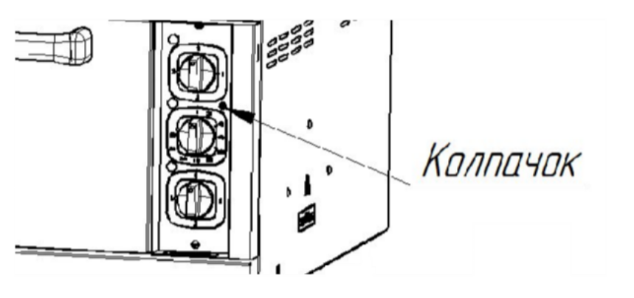
Рис.1 Доступ к кнопке аварийного термовыключателя.
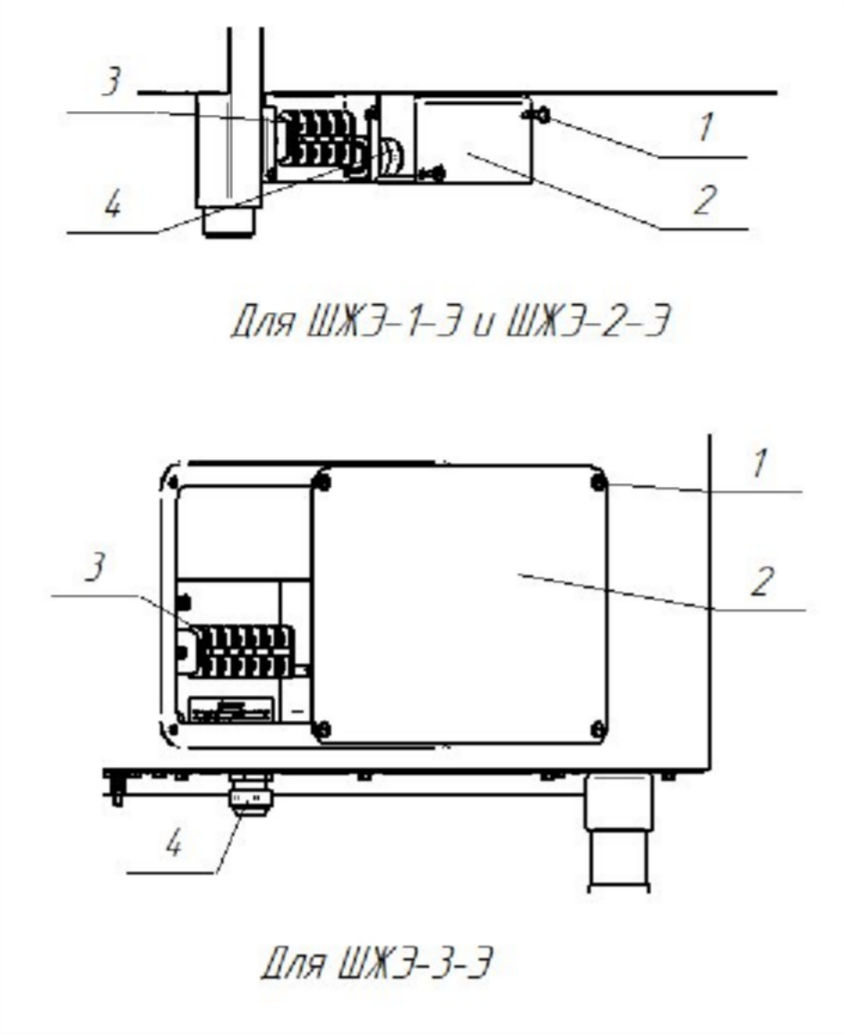

Рис. 2 Замена шнура питания.

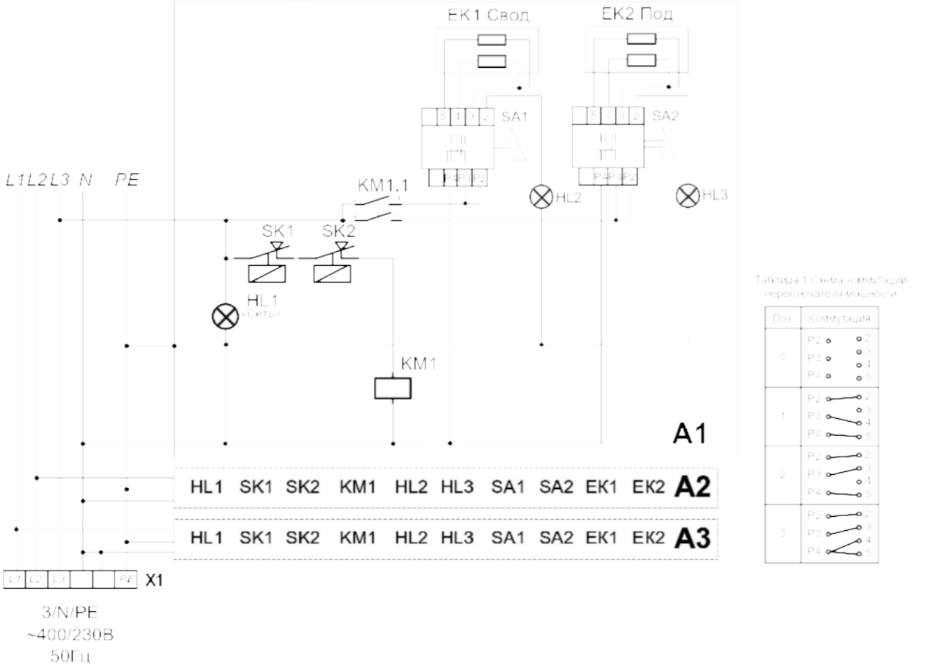

Поз. обоз. | Наименование | ШЖЭ-1-Э  кол. | ШЖЭ-2-Э  кол. | ШЖЭ-3-Э  кол. | Примечание
EK1, ЕК2 | ТЭН B3-181/190-7,5- 6,5/2,4. 4T220 | 2 | 4 | 6 | 1,2+1,2кВт
HL1…H L3 | Лампа сигнальная желтая | 3 | 6 | 9
KM1 | Контактор NC1-2510 25А 230В/АС3 1 НО 50Гц (CHINT) | 1 | 2 | 3
SA1, SA2 | Переключатель ПМ-4 | 2 | 4 | 6
SK1 | Термостат WYF340G-ZS4 | 1 | 2 | 3
SK2 | Термостат WYG270P-001 | 1 | 2 | 3
X1 | Блок клеммный КБ63 16П- Б/Б-У3-3 ТУ 31 20.27-001-  24366533-2017 | 1 | - | -
X1 | Блок клеммный КБ63 16П- Б/Б-У3-4 ТУ 31 20.27-001-  24366533-2017 | - | 1 | -
X1 | Блок клеммный КБ63 16П- Б/Б-У3-6 ТУ 31 20.27-001-  24366533-2017 | - | - | 1

Рис.3 Схема электрическая принципиальная ШЖЭ-Х-Э

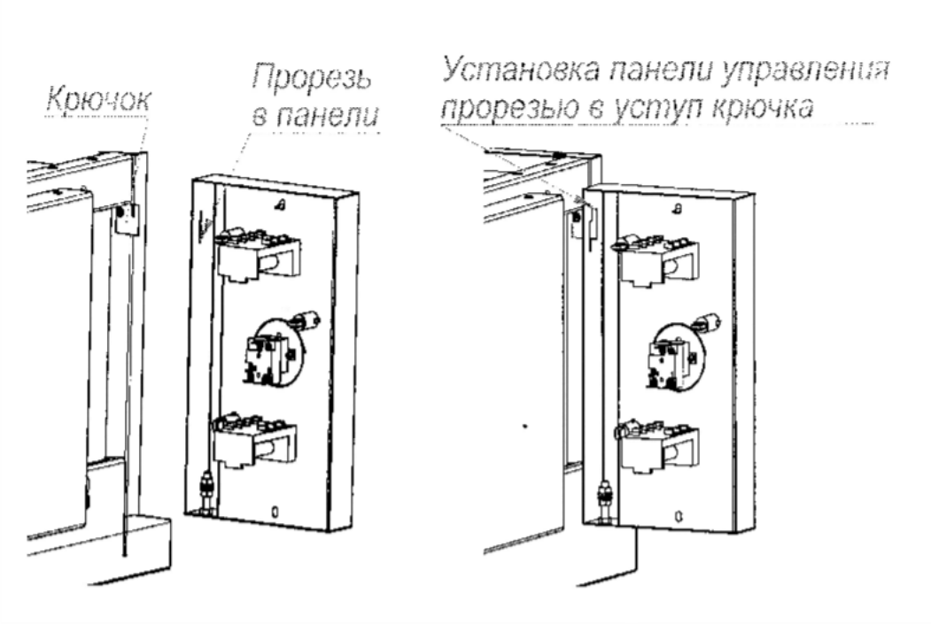
Рис. 4 Схема установки панели управления при ТО

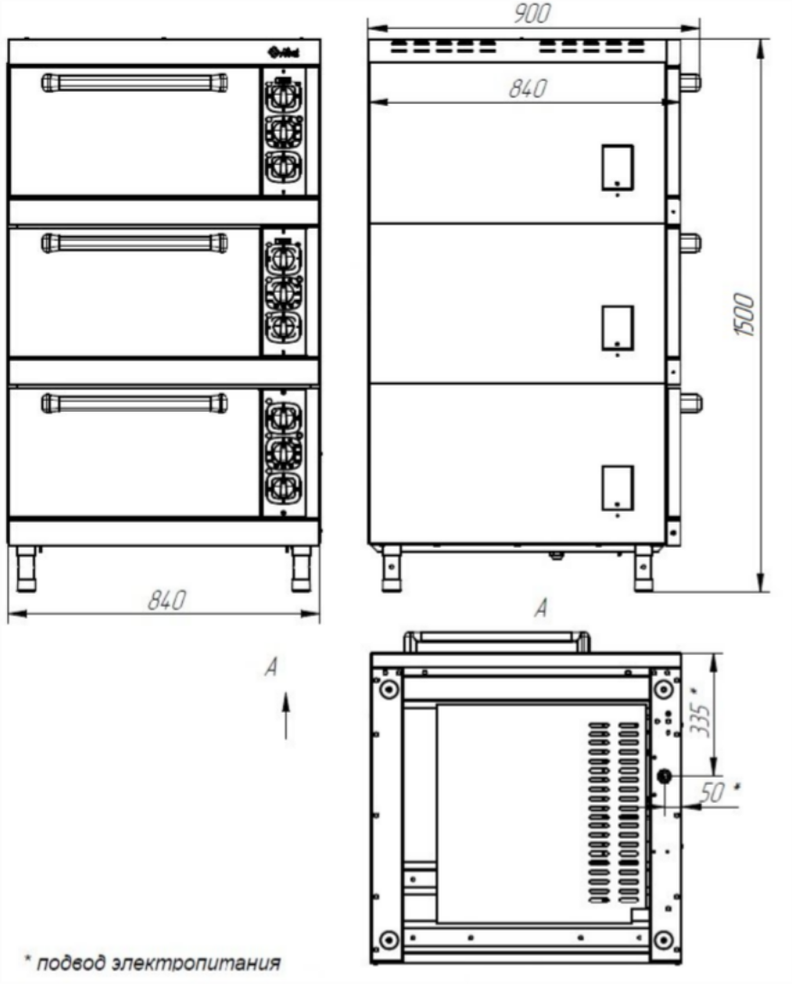

Рис. 5 Шкаф жарочный ШЖЭ-3-Э

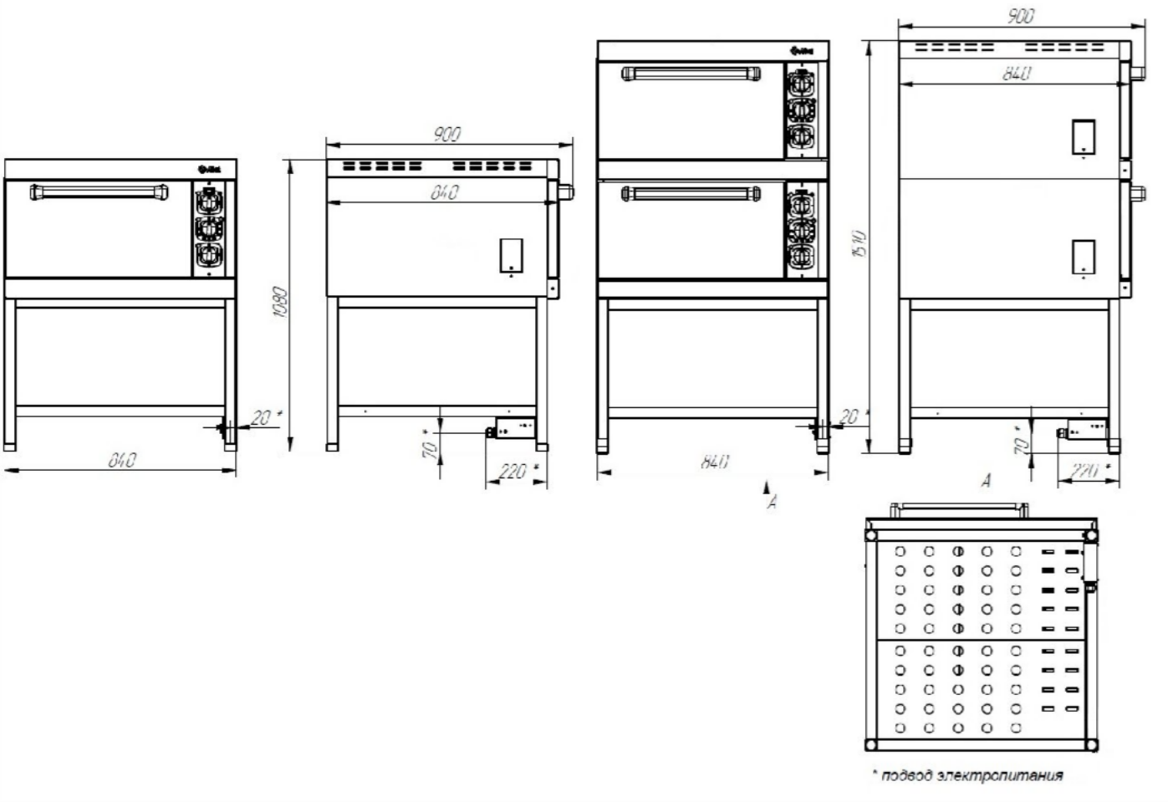

Рис. 6 Шкаф жарочный ШЖЭ-1-Э, ШЖЭ-2-Э
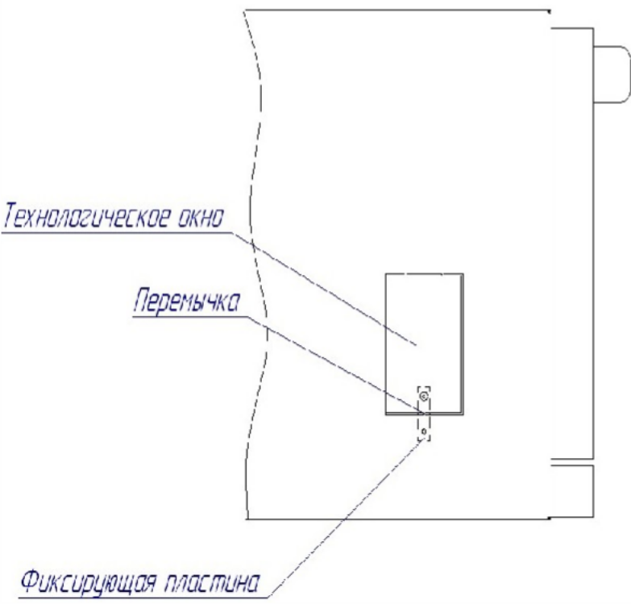

Рис. 7. Технологическое окно для замены контрпетли.

УЧЕТ ТЕХНИЧЕСКОГО ОБСЛУЖИВАНИЯ И ТЕКУЩЕГО РЕМОНТА
Таблица 6
Дата | Вид техническ ого обслужив ания | Краткое содержание выполненных работ | Наименование предприятия, выполнившего техническое обслуживание | Должность, фамилия и подпись
 |  |  |  | выполнивше го работу | проверивше го работу

